**LA RIOJA**, 28 de Febrero del 2023.

**A la Sra. Directora Idalia Verón.**

**S……………………/……………….…..D**

De mi mayor consideración:

Tengo el agrado de dirigirme a usted, con el objeto de solicitarle conceda Licencia sin goce de haberes por ejercicio de cargo sin estabilidad en la Escuela Provincial de Educación Técnica N° 1 según lo establece el Art.9 inciso 2 de la Ley 9911 en tres (tres) Hs Cátedras en la asignatura **Educación Artística Plástica Visual** pertenecientes a **7mo. Año sin división**.

Atento lo señalado, requiero del acto administrativo que se otorgue la mencionada Licencia a partir del día de la fecha.

Sin otro particular, y esperando una respuesta favorable la saludo con mi mayor consideración.

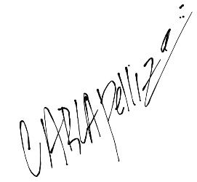

Recibido 28/2/23 hs 18:00

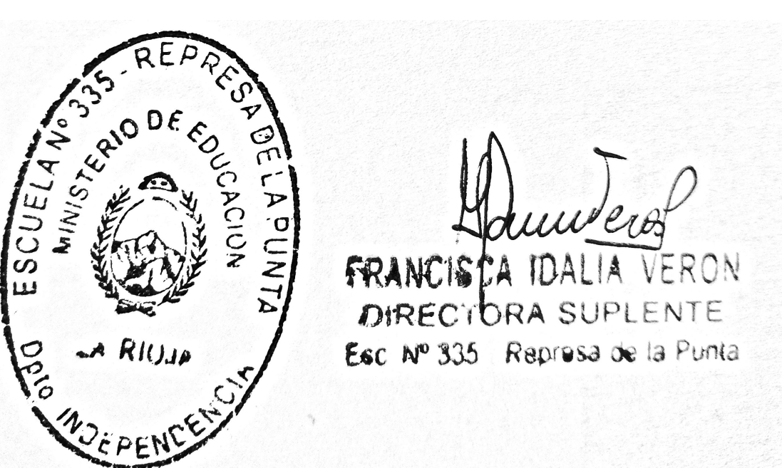 …………………………………….

Pelliza Carla

36.436.910

